Универзитет у Источном Сарајеву
Саобраћајни факултет Добој
Смјер: Друмски и градски саобраћај

Резултати писменог испит из предмета
БЕЗБЈЕДНОСТ САОБРАЋАЈА
одржаног дана 10_10_2024. године у 13.00 часова

1. Жељко Јелић, 1523/20 – седам (7) = 67 бодова
2. Алдин Делић, 1531/20 – седам (7) = 61 бод
3. Индира Чајић, 1209/16 – шест (6) = 51 бод
4. Михајло Гашевић, 578/13 – пет (5) = 0 бодова
5. Андреа Тривуновић, 1521/20 – пет (5) = 0 бодова

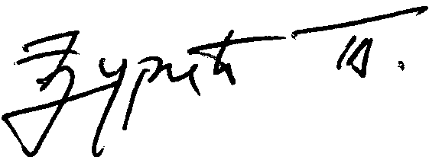
Предметни наставник

__________________________
Проф. др Тихомир ЂУРИЋ

